BAB V
HASIL YANG DICAPAI

5.1 Gambaran Umum Perusahaan
5.1.1 Sepeda Motor Matic Merk Yamaha
Di antara beragam alat transportasi, sepeda motor memang menempati peran utama dalam sendi kehidupan masyarakat. Untuk menunjang pembangunan dan memenuhi kebutuhan pasar, maka pada tanggal 6 Juli 1974 perusahaan Yamaha memutuskan untuk beroperasi di Indonesia.
Pada periode tahun 1975-1979, perusahaan Yamaha mulai berkarya di Indonesia dengan memproduksi sepeda motor Yamaha YB 80 dan Yamaha Enduro DX 100 dengan keunggulan dapat digunakan untuk segala medan. Periode tahun 1980-1984, Yamaha Motor melakukan inovasi menciptakan Yamaha DB dan Yamaha RX 125 yang dikembangkan menjadi RX-King dengan desain gagah, bertenaga, efisien bahan bakar dan selanjutnya diluncurkan YB 80 dan YL 2 yang hemat bahan bakar.
Periode tahun 1985-1989, Yamaha meluncurkan Yamaha Alfa, sepeda motor favorit kaum muda, kemudian diluncurkan Yamaha RX 2. Pada tahun 1990-1994, Yamaha memantapkan citranya sebagai produsen sepeda motor yang menghargai pasar Indonesia dengan terus menciptakan produk yang memiliki performa tinggi. Melihat potensi generasi muda, kemudian didirikan divisi motor sport yang meluncurkan bebek sport Yamaha Exciting Force 1 dan Yamaha F1Z. Kesuksesan Yamaha selama 20 tahun di Indonesia dengan performa penjualan semakin pesat dan jaringan yang terus meluas menuntut manajemen memperluas peran penting Yamaha dalam pasar sepeda motor Indonesia. Oleh karena itu, tanggal 6 Februari 1993, Yamaha meresmikan Yamaha Motor Kencana Indonesia (YMKI).
Periode tahun 1995-1999, perusahaan Yamaha memasuki era bebek 4 tak dengan mulai meluncurkan Yamaha Crypton. Pada tahun 1998 bangsa Indonesia diterpa krisis ekonomi dan moneter yang menjadi masa sulit bagi dunia industri. Dalam kondisi demikian, Yamaha tetap berinovasi ditengah lesunya pasar domestik dengan melakukan ekspor dan meluncurkan Yamaha Vega yang ekonomis. Untuk periode tahun 2000-2007, atas kemampuan menghadapi pasang surut pasar dan komitmennya terhadap kualitas serta kepuasan konsumen sebagai suatu prestasi, Yamaha memperoleh ISO 9001. Memasuki era milenium baru, Yamaha meluncurkan Yamaha F1Z-R Special Edition dan Yamaha F1Z-R milenium. Prestasi dan keunggulan RX-King selama 20 tahun menjadikannya sebagai legenda produk Yamaha. Yamaha Scorpio, Yamaha Vixion, Yamaha Byson, Yamaha Jupiter, Yamaha Vega, Yamaha Mio, dan lainnya menjadi ujung tombak Yamaha di pasar sepeda motor Indonesia.
Terobosan baru Yamaha dengan memperkenalkan era automatic kelas bebek 4 tak melalui Yamaha Nouvo Sporty, bebek automatic pertama Yamaha yang mudah dikendarai, responsif, tangguh, dan dinamis. Perkembangan dunia automatic ditandai dengan berhasilnya diluncurkan Yamaha Mio yang menjadikan Yamaha sebagai pioneer menciptakan pasar motor untuk wanita di Indonesia dan berinovasi menjadi Yamaha New Mio dan New Nouvo Z berslogan “otomatis duluan”.

5.1.2 Sepeda Motor Matic Merk Honda
Pada tahun 1960-an, motor buatan Jepang masuk ke berbagai belahan dunia, termasuk Indonesia. Honda adalah motor pertama yang masuk ke Indonesia, yaitu pada tahun 1961 melalui dealer Setia Budi Motor. Sejak pertama kali masuk, Honda selalu merajai pasar sepeda motor nasional dengan pangsa pasar di atas 50%. Honda disukai oleh konsumen karena bahan bakarnya yang irit dan nilai jual kembalinya yang tinggi. Selama ini motor buatan Honda yang laris di pasaran adalah jenis bebek dan motor laki.
Karyawan PT Astra Honda Motor saja saat ini berjumlah sekitar 14.460 orang (Januari 2010), ditambah 130 vendor dan supplier serta ribuan jaringan lainnya, yang kesemuanya ini memberikan dampak ekonomi berantai yang luar biasa. Keseluruhan rantai ekonomi tersebut diperkirakan dapat memberikan kesempatan kerja kepada sekitar 500 ribu orang. Produk-poduk yang dihasilkan (2010) adalah sepeda motor Tipe Cub/Bebek yaitu Honda Absolute Revo 110, Honda Blade, Honda Supra X 125 R, dan Honda Supra X 125 PGM-FI. Tipe Sport yaitu Honda City Sport 1, Honda Mega Pro, dan Honda Tiger. Serta Tipe Skutik yaitu Honda BeAT, Honda Vario, dan Honda Vario Techno. Padatahun 2009, jumlah produksi total mencapai 2.710.575 unit sepeda motor
5.1.3 Sepeda Motor Matic Merk Suzuki
PT Suzuki Indomobil Motor merupakan agen utama di Indonesia dari Suzuki Motor Corporation Japan, perusahaan pendiri Suzuki. PT Suzuki Indomobil Motor mendistribusikan produknya ke seluruh dealer di Indonesia lewat PT Suzuki Indomobil Sales.
PT Suzuki Indomobil Motor yang memiliki 6.014 tenaga kerja saat ini memasarkan 3 jenis produk, yaitu mobil, sepeda motor, dan mesin kapal. Kegiatan yang dilakukan PT Suzuki Indomobil Motor dibagi menjadi 6, yaitu :
- Memproduksi, merakit, dan mengirimkan mesin per bagian sepeda motor dan mobil
- Memproduksi komponen dari mobil serta merakit menjadi mobil.
- Memproduksi komponen-komponen bagian dari sepeda motor serta merakit menjadi sepeda motor
- Pengerjaan suku cadang
- Pusat pelatihan mesin kapal
- Melakukan perbaikan dan pemeliharaan
Berbagai jenis sepeda motor Suzuki pernah diproduksi di Indonesia namun hanya tiga jenis motor yang masih diproduksi sampai sekarang oleh PT Suzuki Indomobil Motor, yaitu sepeda motor jenis bebek, skutik, dan sport. Sepeda motor Suzuki jenis bebek dan sport pertama kali diproduksi pada tahun 1972, sedangkan sepeda motor Suzuki jenis skutik mulai diproduksi pada tahun 2006. Sepeda motor bebek Suzuki yang masih diproduksi sampai saat ini adalah Satria F 150, Smash 110, Shogun 125, dan Shogun 125 Fuel Injection. Untuk sepeda motor Suzuki jenis sport yang masih diproduksi adalah Thunder 125. Sementara sepeda motor Suzuki jenis skutik yang masih diproduksi adalah Spin 125, Skywave 125, dan Skydrive 125.

5.2 Pengumpulan Data
Pengumpulan data dilakukan dengan cara mengajuhkan pertanyaan kepada para ahli ( mekanik, sales motor, dan dosen ) dan responden (konsumen). Adapun langkah yang diambil untuk mengumpulkan data yang akan digunakan dalam penelitian meliputi:
1. Pengumpulan Data Variabel Melalui Wawancara dan Kuesioner
Pengumpulan data variabel kuesioner dengan cara pengumpulan data dalam pengerjaan atau pengisian kuesioner. Pengumpulan data variabel kuesioner berisikan tentang variabel-variabel yang mempengaruhi preferensi konsumen terhadap produk sepeda motor matik.
Pengenalan pertanyaan yang berhubungan dengan variabel motor matik, dengan cara variabel pertanyaan tersebut diberikan pada para ahli. Apakah variabel tersebut sudah sesuai atau ada penambahan variabel dari pihak para ahli? Jika dalam variabel-variabel tersebut ada pertanyaan yang belum ada, maka pihak para ahli akan memberi masukan berupa daftar pertanyaan untuk selanjutnya disusun menjadi sebuah kuesioner. Dalam pengumpulan data variabel kuesioner melalui beberapa cara :
a. Wawancara
Dalam wawancara untuk memperoleh berbagai variabel yang diperlukan dalam pembutana sebuah kuesioner diperlukan nara sumber yaitu dari pihak ahli yang lebih mengetahui tentang motor matic.
b. Kuesioner
Kuesioner suatu alat metode pengumpulan data seperti mengajuhkan pertanyaan-pertanyaan kepada konsumen dengan cara membuat daftar pertanyaan yang kemudian kita berikan kepada para konsumen pengguna sepeda motor matic untuk diisi sesuai dengan penilaian mereka terhadap hal-hal yang kita ungkapkan. Jika ada variabel yang belum ada dalam daftar pertanyaan, maka para konsumen bisa mengisi dibagian lembar yang disediakan khusus mengisi daftar atribut menurut para konsumen.
Data dikumpulkan melalui koesioner 1,2,dan 3. Untuk kuesioner 1
2. Penyebaran Kuesioner 1
Proses penyebaran kuesioner pertama dilakukan untuk mengetahui: Apakah para ahli yang mengetahui tentang sepeda motor matik yang sudah ada saat ini? Dari kuesioner ini akan didapat variabel-variabel apa saja yang mempengaruhi preferensi konsumen produk sepeda motor para pelanggannya. Pada penyebaran kuesioner pertama disebarkan sejumlah 10 kuesioner.
3. Penyebaran Kuesioner 2
Penyebaran kuesioner 1 akan didapat kuesioner yang berisi variabel-variabel yang nantinya digunakan untuk membuat beberapa pertanyaan. Selanjutnya proses kedua ini disebarkan lagi sejumlah 30 kuesioner yang berisikan varibael-variabel yang sudah terkumpul menurut para ahli untuk dilakukan penguji variabel apakah variabel yang terkumpul sudah valid atau tidak valid. Jika dalam uji validitas terdapat variabel yang tidak valid maka terjadi pengurangan pada variabel yang sudah terkumpul. Variabel yang tidak valid akan di buang atau dihilangkan dan bisa juga diganti dengan variabel lain, dan dilakukan uji validitas tetapi penulis hanya menghilangkan atau membuang variabel yang tidak valid dikarenakan sudah dianggap mencukupi untuk selanjutnya di buat pertanyaan.
4. Penyebaran Kuesioner 3
Setelah pada penyebaran kuesioner 1 dan 2 akan didapat variabel yang valid dan dapat dipahami serta dimengerti oleh responden. Selanjutnya proses ketiga ini akan dibuat pertanyaan-pertanyaan yang nantinya akan disebarkan dalam bentuk kuesioner sebanyak 80 kuesioner untuk 80 responden. Untuk mendapatkan pemetaan preferensi konsumen produk sepeda motor matic.
5. Contoh Kuesioner Dan Hasil Pengumpulan Data
Hasil pengujian data baik secara wawancara dan kuesioner (1 sampai 3) beserta contoh kuesioner, dapat dilihat pada lampiran
5.3 Pengolahan Data
5.3.1 Uji Validitas dan Reliabilitas
Pada tahap awal, kuesioner 1 disebarkan kepada 10 responden dengan tujuan untuk melihat apakah pengenalan pertanyaan yang berhubungan dengan variabel motor matik, dengan cara variabel pertanyaan tersebut diberikan pada para ahli. Apakah variabel tersebut sudah sesuai atau ada penambahan variabel dari pihak para ahli? Selanjutnya melakukan Uji Validitas dan Reliabilitas
Mendapatkan variabel yang dapat digunakan untuk menghitung pemetaan preferensi (daftar perhitungan) maka ditambah dengan daftar pertanyaan. Sebelum dipergunakan, daftar pertnyaan ini harus dilakukan pengujian semacam validitas dan relibilitas. Uji ini dilakukan untuk melihat apakah daftar pertanyaan dapat digunakan untuk mengukur apa yang ingin diukur dan tidak terjadi perbedaan bila dilakukan pengukuran yang tepat atau dengan kata lain mempunyai tingkat kepercayaan yang tinggi.

- Uji Validitas
Hasil pengujian validitas atribut menjelaskan tentang data yang valid untuk diproses dan data yang dikeluarkan, dapat dilihat bahwa data atau cases yang valid berjumlah 30 dengan persentase 100% dan tidak ada data yang di keluarkan. Data tabel 4.1 dan 4.2 adalah sumber dari output spss:
Tabel 5.1. Hasil Uji Data Dengan Teknik Case Processing Summary
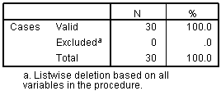

Tabel 5.2. Uji Validitas Item-Total Statistics
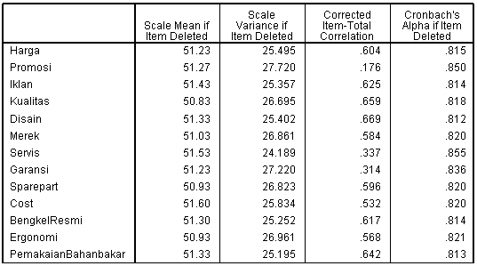

Untuk mengetahui validitas variabel dapat dilihat tabel item-total statistics. Nilai ini dapat kita bandingkan dengan r tabel product moment. Jika nilai koefisiennya positif dan lebih besar dari pada r tabel. Nilai r tabel pdapat dilihat pada tabel statistik (pada signifikasi 0.05 dan 2 sisi) dengan N = 30 nilai yang d dapat adalah 0.361.
Dari data output dapat dilihat promosi, servis dan garansi memiliki nilai kurang dari r tabel. Jadi, dapat disimpulkan bahwa promosi,iklan dan servis tidak valid, oleh karena itu akan dibuang atau diganti. Tetapi penulis akan membuang variabel yang tidak valid dikarenakan tidak menggagu pengambilan data penelitian nantinya.
- Uji Reliabilitas
Uji reliabilitas kuesioner dengan teknik dengan alpha cronbach menyatakan bahwa kuesioner tidak reliable karena memiliki nilai alpha yang kurang dari 0,6, untuk semua kasus yaitu 835. Maka untuk uji variabel ini dinyatakan reliabel dan bisa dilanjutkan tahap berikutnya. Data tabel 4.3 adalah sumber dari output spss

Tabel 5.3. Hasil Uji Reabilitas Variabel Dengan Teknik Alpha Cronbach
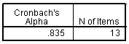

5.3.2 Karakteristik Responden
Responden yang terlibat dalam penelitian ini adalah sebanyak 80 responden, sebagian besar responden menggunakan sepeda motor matic Mio sebanyak 44 % sedangkan responden yang menggunakan sepeda motor Mio Soul sebanyak 25 % responden menggunakan sepeda motor Vario sebanyak 15 % yang menggunakan sepeda motor Beat sebanyak 12 % dan responden menggunakan sepeda motor Sky Drive sebanyak 4 %. Hal ini dapat dilihat dalam gambar diagram karakteristik berdasarkan jenis sepeda motor yang digunakan berikut ini

Gambar 5.1 : Karakteristik Berdasarkan Jenis Sepeda Motor
Sebagian besar responden berjeniskan kelamin laki-laki yaitu sebanyak 55 orang (69%) dan sisanya perempuan sebanyak 25 orang (31%). Hal ini dapat dilihat dalam gambar diagram sebagai berikut

Gambar 5.2 : Karakteristik Responden Berdasarkan Jenis Kelamin
Karakteristik responden berdasarkan usia menunjukan bahwa responden didominasi oleh usia remaja yaitu kelompok berkisar antara 15–22 tahun sebanyak 40 orang, kemudian diikuti oleh usia 23–30 tahun sebanyak 34 usia 31-38 tahun sebanyak 5 orang dan diatas usia >39 sebanyak 1 orang hal ini dapat di lihat dalam gambar berikut ini.

Gambar 5.3 : Karakteristik Responden Berdasarkan Umur
Karakteristik responden berdasarkan pekerjaan menunjukan bahwa responden yang menggunakan sepeda motor matic didominasi oleh pelajar atau mahasiswa sebanyak 74%, Pegawai Negeri sebanyak 10%, Wiraswasta sebanyak 9%, Karyawa Swasta sebanyak 6%, dan lainya sebanyak 1%. Hal ini dapat dilihat dalam gambar berikut ini.

Gambar 5.4 : Karakteristik Responden Berdasarkan Pekerjaan
Karakteristik berdasarkan pendidikan terakhir menunjukan bahwa responden yang menggunakan sepeda motor matic didominasi dengan pendidikan SD sebanyak 1%, sedangkan pendidikan SMP/MTS sebanyak 3%, diikuti dengan SMA/SMK sebanyak 64%, sedangkan Perguruan Tinggi sebanyak 31% sedangkan lainya sebanyak 1%. Hal ini dapat dilihat dalam gambar berikut ini.

Gambar 5.5 : Karakteristik Responden Berdasarkan Pendidikan Terakhir
Pada tahap penelitian kuesioner III disebarkan kepada 80 responden dengan tujuan untuk melihat dan mengetahui preferensi kosumen. Dari 80 kuesioner yang disebar terdapat 10 buah kuesioner yang dinyatakan rusak karena dalam pengisiannya tidak lengkap atau responden memiliki kendaraan matic jenis lain. Jadi secara umum hanya 70 buah kuesioner yang sudah dianggap benar dan siap untuk proses pengolahan data selanjutnya.

5.3.3. PERSEPSI
1. Persepsi Konsumen
Persepsi adalah pandangan konsumen terhadap suatu produk. Data persepsi yang ditampilkan atau dianalisis, diantaranya
- Persepsi Konsumen Terhadap Sepeda Motor Non Matic dengan Matic
- Berdasarkan Variabel Harga (Sangat Mahal)
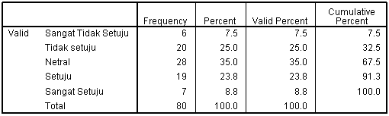
Konsumen berpendapat bahwa sepeda motor non matic netral memiliki harga yang terjangkau olah masyarakat.
- Berdasarkan Variabel Iklan (Menarik)
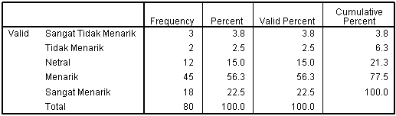
Konsumen berpendapat bahwa sepeda motor non matic setuju memiliki iklan yang sengat menarik.
- Berdasarkan Variabel Kualitas Mesin (Lebih Bagus)
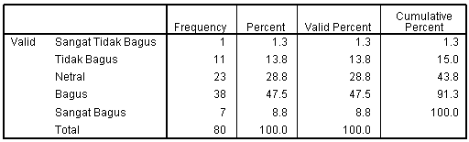
Konsumen berpendapat bahwa sepeda motor non matic setuju memiliki kualitas mesin yang lebih bagus
- Berdasarkan variabel Desain Motor (Menarik)
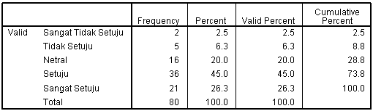
Konsumen berpendapat bahwa sepeda motor non matic memiliki desain produk yang lebih menarik jika dibandingkan dengan sepeda motor matic.
- Berdasarkan Variabel Merk Sepeda Motor (Lebih Dikenal)
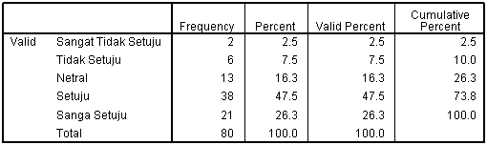
Konsumen berpendapat bahwa merk sepeda motor non matic lebih dikenal masyarakat.
- Bedasarkan Variabel Sparepart (Mudah Diperoleh)
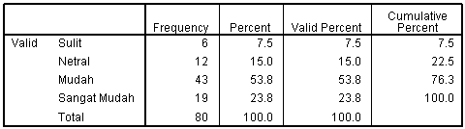
Konsumen berpendapat bahwa sepeda motor non matic setuju memiliki sparepart yang mudah ditemukan dan diperoleh.
- Berdasarkan Variabel Biaya Pengeluaran (Lebih Besar)
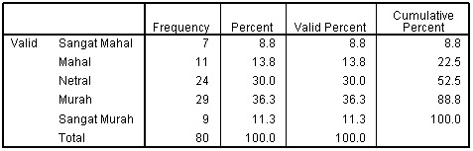
Konsumen berpendapat bahwa sepeda motor non matic memiliki biaya pengeluaran yang lebih murah
- Berdasarkan Variabel Bengkel Resmi (Mudah Ditemui)
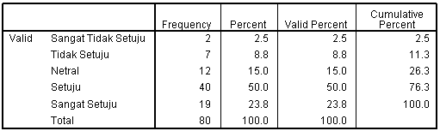
Konsumen berpendapat bahwa sepeda motor non matic setuju bengkel resmi yang mudah didapat dan ditemui.
- Berdasarkan variabel Kenyamanan (Saat Dikendarai)
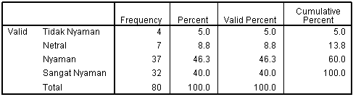
Konsumen berpendapat bahwa sepeda motor non matic sangat nyaman untuk dikendarain.

- Berdasarkan Variabel Bahan Bakar (Irit)
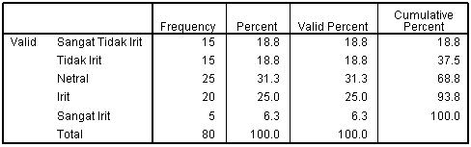
Konsumen berpendapat bahwa sepeda motor non matic netral memiliki bahan bakar irit.

- Persepsi Konsumen Terhadap Sepeda Motor Matic Jenis Mio Sporty
- Berdasarkan Variabel Harga (Sangat Mahal)
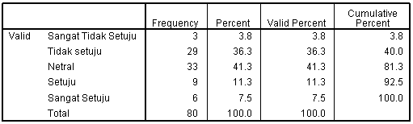
Konsumen berpendapat bahwa sepeda motor matic jenis Mio Sporty kurang setuju memiliki harga yang sangat mahal dibandingkan dengan sepeda motor matic jenis lain
- Berdasarkan Variabel Iklan (Menarik)
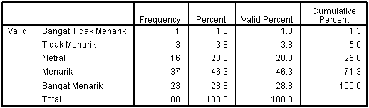
Konsumen berpendapat bahwa sepeda motor matic jenis Mio Sporty setuju memiliki iklan yang sengat menarik dibandingkan dengan sepeda motor matic jenis lain.
- Berdasarkan Variabel Kualitas Mesin (Lebih Bagus)
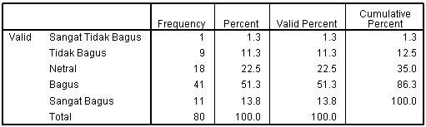
Konsumen berpendapat bahwa sepeda motor matic jenis Mio Sporty setuju memiliki kualitas mesin yang lebih bagus jika dibandingkan dengan sepeda motor matic jenis lain.
- Berdasarkan Variabel Desain Motor (Menarik)
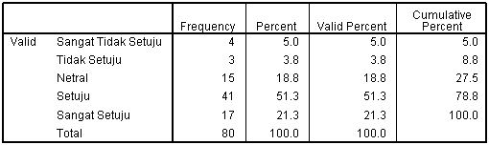
Konsumen berpendapat bahwa sepeda motor matic jenis Mio Sporty memiliki desain produk yang lebih menarik jika dibandingkan dengan sepeda motor matik jenis lain.

- Berdasarkan Variabel Merk Sepeda Motor (Lebih Dikenal)
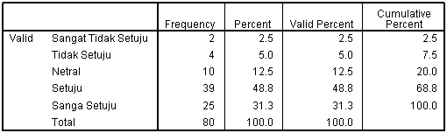
Konsumen berpendapat bahwa merk sepeda motor matic jenis Mio Sporty lebih dikenal oleh masyarakat.
- Bedasarkan Variabel Sparepart (Mudah Diperoleh)
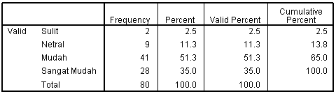
Konsumen berpendapat bahwa sepeda motor matic jenis Mio Sporty setuju memiliki sparepart yang mudah diperoleh dan ditemukan dipasaran.
- Berdasarkan Variabel Biaya Pengeluaran (Lebih Besar)
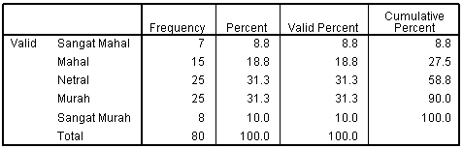
Konsumen berpendapat bahwa sepeda motor matic jenis Mio Sporty memiliki biaya pengeluaran yang lebih besar dibandingkan dengan sepeda motor matic jenis lain.

- Berdasarkan Variabel Bengkel Resmi (Mudah Ditemui)
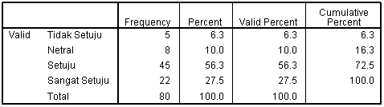
Konsumen berpendapat bahwa bengkel resmi sepeda motor matic jenis Mio Sporty mudah untuk dijumpai dan ditemukan.
- Berdasarkan Variabel Kenyamanan (Saat Dikendarai)
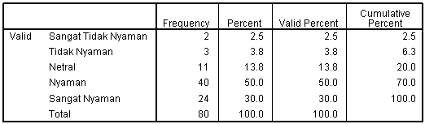
Konsumen berpendapat bahwa sepeda motor matic jenis Mio Sporty sangat nyaman untuk dikendarain.
- Berdasarkan Variabel Bahan Bakar (Irit)
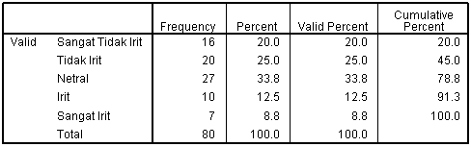
Konsumen berpendapat bahwa sepeda motor matic jenis Mio Sporty tidak irit atau kurang setuju.

- Persepsi Konsumen Terhadap Sepeda Motor Matic Jenis Mio Soul
- Berdasarkan Variabel Harga (Sangat Mahal)
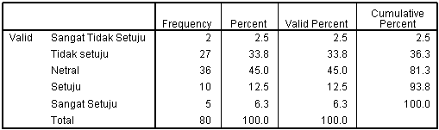
Konsumen berpendapat bahwa sepeda motor matic jenis Mio Soul kurang setuju memiliki harga yang sangat mahal dibandingkan dengan sepeda motor matic jenis lain.
- Berdasarkan Variabel Iklan (Menarik)
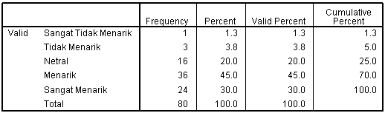
Konsumen berpendapat bahwa sepeda motor matic jenis Mio Soul setuju memiliki iklan yang sengat menarik dibandingkan dengan sepeda motor matic jenis lain.
- Berdasarkan Variabel Kualitas Mesin (Lebih Bagus)
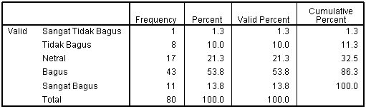
Konsumen berpendapat bahwa sepeda motor matic jenis Mio Soul setuju memiliki kualitas mesin yang lebih bagus
- Berdasarkan variabel Desain Motor (Menarik)
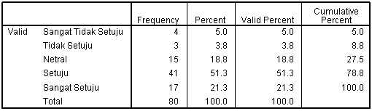
Konsumen berpendapat bahwa sepeda motor matic jenis Mio Soul memiliki desain produk yang lebih menarik jika dibandingkan dengan sepeda motor matic jenis lain.
- Berdasarkan Variabel Merk Sepeda Motor (Lebih Dikenal)
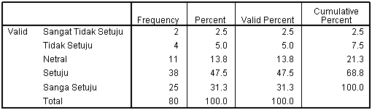
Konsumen berpendapat bahwa merk sepeda motor matic jenis Mio Soul lebih dikenal masyarakat.
- Bedasarkan Variabel Sparepart (Mudah Diperoleh)
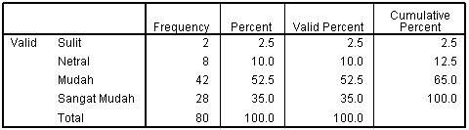
Konsumen berpendapat bahwa sepeda motor matic jenis Mio Soul setuju memiliki sparepart yang mudah ditemukan dan diperoleh.

- Berdasarkan Variabel Biaya Pengeluaran (Lebih Besar)
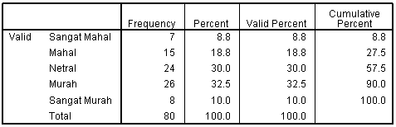
Konsumen berpendapat bahwa sepeda motor matic jenis Mio Soul memiliki biaya pengeluaran yang lebih besar.
- Berdasarkan Variabel Bengkel Resmi (Mudah Ditemui)
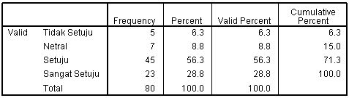
Konsumen berpendapat bahwa sepeda motor matic jenis Mio Soul setuju bengkel resmi yang mudah didapat dan ditemui.
- Berdasarkan variabel Kenyamanan (Saat Dikendarai)
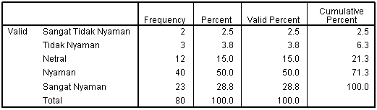
Konsumen berpendapat bahwa sepeda motor matic jenis Mio Soul sangat nyaman untuk dikendarain.

- Berdasarkan Variabel Bahan Bakar (Irit)
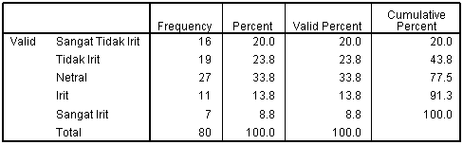
Konsumen berpendapat bahwa sepeda motor matic jenis Mio Soul tidak irit atau kurang setuju.

C. Persepsi Konsumen Terhadap Sepeda Motor Matic Jenis Vario
- Berdasarkan Variabel Harga (Terjangkau)
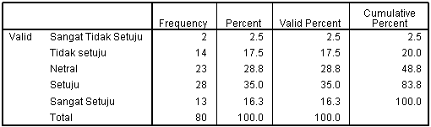
Konsumen berpendapat bahwa sepeda motor matic jenis Vario setuju memiliki harga yang lebih mahal dibandingkan dengan sepeda motor matic jenis lain.
- Berdasarkan Variabel Iklan (Menarik)
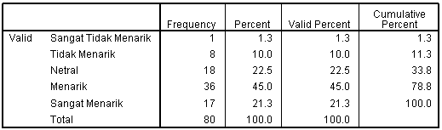
Konsumen berpendapat bahwa sepeda motor matic jenis Vario setuju memiliki iklan yang lebih menarik jika dibandingkan dengan sepeda motor matic jenis lain.
- Berdasarkan variabel Kualitas Mesin (Lebih Bagus)
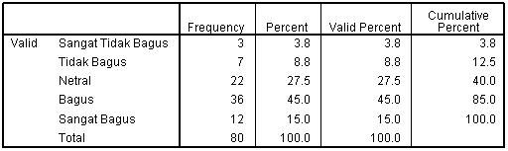
Konsumen berpendapat bahwa sepeda motor matic jenis vario setuju memiliki kualitas mesin yang sangat bagus.
- Berdasarkan Variabel Desain Motor (Menarik)
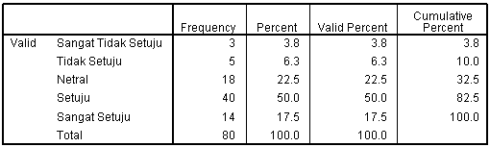
Konsumen berpendapat bahwa desain sepeda motor matic jenis Vario memiliki tampilan atau desain yang bagus jika dibandingkan dengan sepeda motor matic jenis lain.
- Berdasarkan variabel Merk Sepeda Motor (Lebih Dikenal)
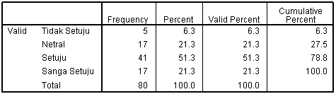
Konsumen berpendapat bahwa merk sepeda motor matic jenis Vario lebih dikenal dimasyarakat.
- Bedasarkan variabel Sparepart (Mudah Diperoleh)
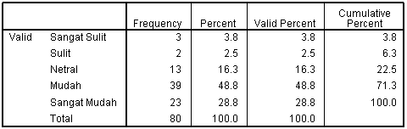
Konsumen berpendapat bahwa sparepark sepeda motor matic jenis Vario sangat mudah dicari dan didapat dipasaran.
- Berdasarkan Variabel Biaya Pengeluaran (Lebih Besar)
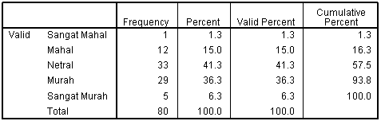
Konsumen berpendapat bahwa sepeda motor matic jenis Vario memiliki pengeluaran yang lebih sedikit jika dibandingkan dengan sepeda motor jenis lain.
- Berdasarkan Variabel Bengkel Resmi (Mudah Diperoleh)
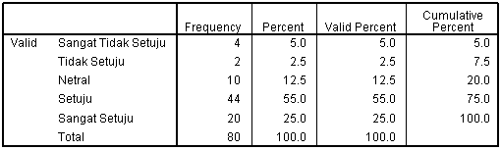
Konsumen berpendapat bahwa Bengkel resmi sepeda motor matic jenis Vario mudah didapat dan ditemukan.
- Berdasarkan Variabel Kenyamanan (Saat Dikendarai)
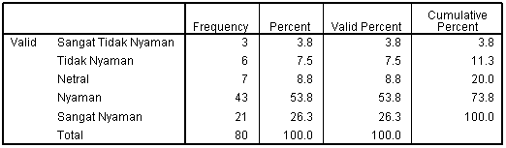
Konsumen berpendapat bahwa sepeda motor matic Vario sangat nyaman saat dikendarain.
- Berdasarkan Variabel Bahan Bakar (Irit)
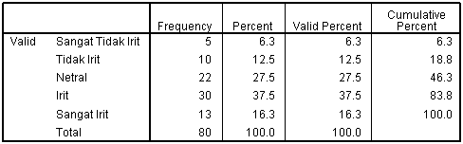
Konsumen berpendapat bahwa sepeda motor matic jenis Vario memiliki bahan bakar yang irit dibandingkan jenis sepeda motor matic lainya.
D. Persepsi Konsumen Terhadap Sepeda Motor Matic Jenis Beat
- Berdasarkan Variabel Harga (Terjangkau)
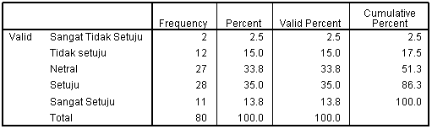
Konsumen berpendapat bahwa sepeda motor matic jenis Beat setuju memiliki harga yang lebih mahal dibandingkan dengan sepeda motor matic jenis lain.
- Berdasarkan Variabel Iklan (Menarik)
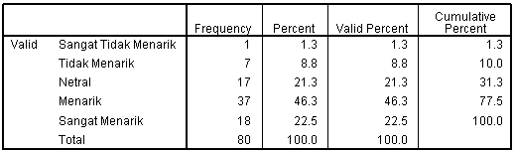
Konsumen berpendapat bahwa sepeda motor matic jenis Beat setuju memiliki iklan yang lebih menarik jika dibandingkan dengan sepeda motor matic jenis lain.
- Berdasarkan Variabel Kualitas Mesin (Lebih Bagus)
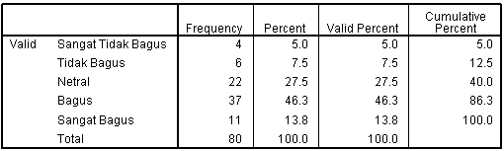
Konsumen berpendapat bahwa sepeda motor matic jenis Beat setuju memiliki kualitas mesin yang sangat bagus.
- Berdasarkan Variabel Desain Motor (Menarik)
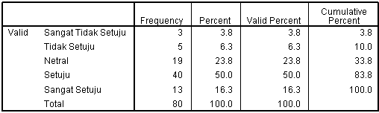
Konsumen berpendapat bahwa desain sepeda motor matic jenis Beat memiliki tampilan atau desain yang bagus jika dibandingkan dengan sepeda motor matic jenis lain.
- Berdasarkan Variabel Merk Sepeda Motor (Lebih Dikenal)
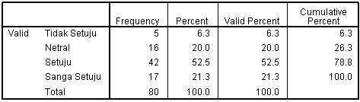
Konsumen berpendapat bahwa merk sepeda motor matic jenis Beat lebih dikenal dimasyarakat.
- Bedasarkan Variavel Sparepart (Mudah Diperoleh)
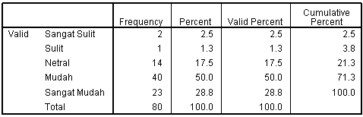
Konsumen berpendapat bahwa sparepark sepeda motor matic jenis Beat sangat mudah dicari dan didapat dipasaran.
- Berdasarkan Variabel Biaya Pengeluaran (Lebih Besar)
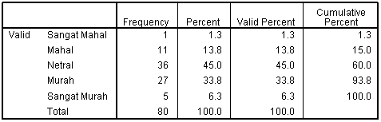
Konsumen berpendapat bahwa sepeda motor matic jenis Beat memiliki pengeluaran yang lebih sedikit jika dibandingkan dengan sepeda motor jenis lain.
- Berdasarkan Variabel Bengkel Resmi (Mudah Diperoleh)
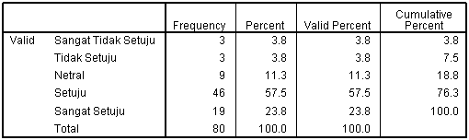
Konsumen berpendapat bahwa Bengkel resmi sepeda motor matic jenis Beat mudah didapat dan ditemukan.
- Berdasarkan Variabel Kenyamanan (Saat Dikendarai)
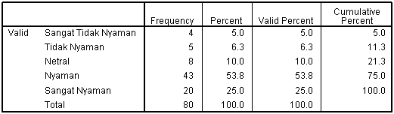
Konsumen berpendapat bahwa sepeda motor matic Beat sangat nyaman saat dikendarain.
- Berdasarkan Variabel Bahan Bakar (Irit)
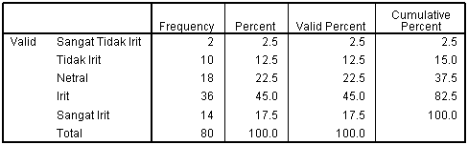
Konsumen berpendapat bahwa sepeda motor matic jenis Beat memiliki bahan bakar yang irit dibandingkan jenis sepeda motor matic lainya.

E. Persepsi Konsumen Terhadap Sepeda Motor Matic Jenis SkyDrive
- Berdasarkan Variabel Harga (Terjangkau)
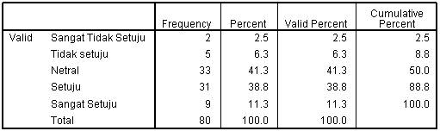
Konsumen berpendapat bahwa sepeda motor matic jenis SkyDrive memiliki harga yang terjangkau oleh masyarakat.
- Berdasarkan Variabel Iklan (Menarik)
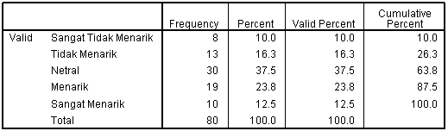
Konsumen berpendapat bahwa sepeda motor matic jenis SkyDrive setuju memiliki iklan yang lebih menarik jika dibandingkan dengan sepeda motor matic jenis lain.
- Berdasarkan Variabel Kualitas Mesin (Lebih Bagus)
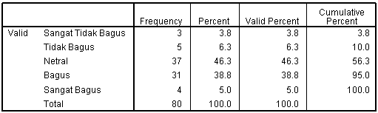
Konsumen berpendapat bahwa sepeda motor matic jenis SkyDrive memiliki kualitas mesin yang sangat bagus.
- Berdasarkan Variabel Desain Motor (Menarik)
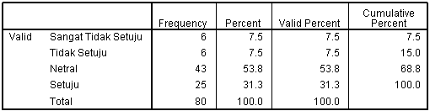
Konsumen berpendapat bahwa sepeda motor matic jenis SkyDrive memiliki desain yang lebih menarik dibandingkan sepeda motor matic jenis lain.
- Berdasarkan Variabel Merk Sepeda Motor (Lebih Dikenal)
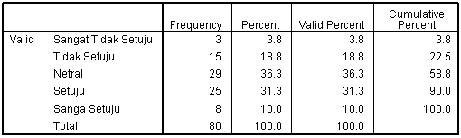
Konsumen berpendapat bahwa sepeda motor matic jenis SkyDrive setuju memiliki merk yang dikenal.
- Bedasarkan Variabel Sparepart (Mudah Diperoleh)
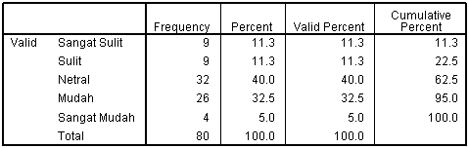
Konsumen berpendapat bahwa sparepark sepeda motor matic jenis SkyDrive lebih mudah dicari dan ditemukan dipasaran.
- Berdasarkan Variabel Biaya Pengeluaran (Lebih Besar)
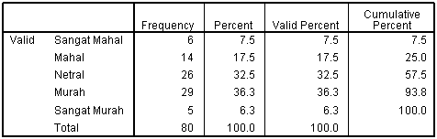
Konsumen berpendapat bahwa sepeda motor matic jenis SkyDrive kurang setuju memiliki pengeluaran biaya yang lebih besar.
- Berdasarkan Variabel Bengkel Resmi (Mudah Diperoleh)
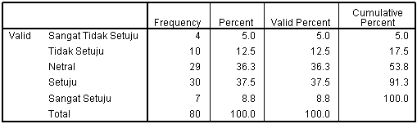
Konsumen berpendapat bahwa sepeda motor matic jenis SkyDrive memiliki bengkel resmi yang mudah dicari dan ditemukan.
- Berdasarkan Variabel Kenyamanan (Saat Dikendarai)
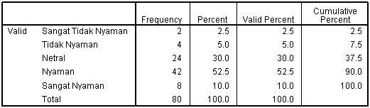
Konsumen berpendapat bahwa sepeda motor matic jenis SkyDrive sangat nyaman saat dikendarai.

- Berdasarkan Variabel Bahan Bakar (Irit)
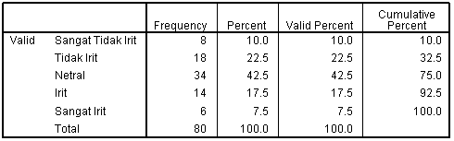
Konsumen berpendapat bahwa sepeda motor matic jenis SkyDrive setuju memiliki bahan bakar yang lebih irit dibandingkan motor matik jenis lain.

Tabel 5.4 Nilai berdasarkan Pandangan Konsumen
No | Kinerja | Mio |  | Mio Soul |  | Vario |  | Beat |  | SkyDrive
 |  | F | P | F | P | F | P | F | P | F | P
1 | A | 33 | 41.3% | 36 | 45.0% | 26 | 32.5% | 28 | 35.0% | 33 | 38.8%
2 | B | 37 | 46.3% | 36 | 45.0% | 36 | 45.0% | 37 | 46.3% | 30 | 37.5%
3 | C | 41 | 51.3% | 43 | 53.8% | 36 | 45.0% | 37 | 46.3% | 37 | 46.3%
4 | D | 41 | 51.3% | 41 | 53.3% | 40 | 50.0% | 40 | 50.0% | 43 | 53.8%
5 | E | 39 | 48.8% | 38 | 47.5% | 41 | 51.3% | 42 | 52.5% | 29 | 36.3%
6 | F | 41 | 51.3% | 42 | 52.5% | 39 | 48.8% | 40 | 50.0% | 32 | 40.0%
7 | G | 25 | 31.3% | 26 | 32.5% | 33 | 41.3% | 36 | 45.0% | 29 | 36.3%
8 | H | 45 | 56.3% | 45 | 56.3% | 44 | 54.0% | 46 | 57.5% | 30 | 37.5%
9 | I | 40 | 50.0% | 40 | 50.0% | 43 | 53.8% | 43 | 53.8% | 42 | 52.5%
10 | J | 27 | 33.8% | 27 | 33.8% | 30 | 37.5% | 36 | 45.0% | 34 | 42.5%
Keterangan :
- = Harga beli produk relative terjangkau
- = Iklan produk yang menarik
- = Kualitas produk yang baik
- = Desain yang menarik
- = Merk sepeda motor matic yang lebih dikenal
- = suku cadang mudah dicari
- = Pengeluaran biaya yang lebih besar
- = Bengkel resmi mudah dicari
- = Posisi nyaman saat dikendarai
- = bahan bakar irit

P. = Persen (%)
F. = Frequensi

2. Kemiripan Produk

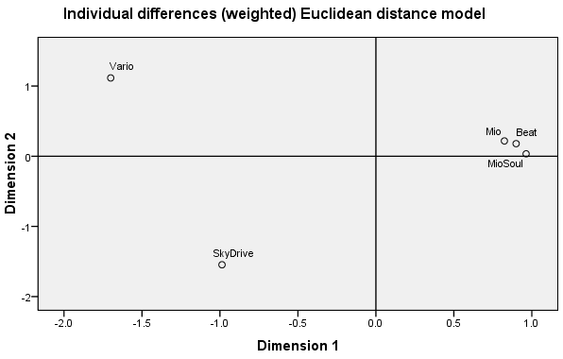
Gambar 5.6. Peta Kemiripan Produk Sepeda Motor
Peta persepsi kemiripan menunjukkan 4 posisi kategori sepeda motor matic,yaitu :
- Sepeda motor merek vario 1 terletak pada kuadran I dengan dimensi 1 negatif dan dimensi 2 positif. Sepeda motor matik vario dipersepsikan konsumen memiliki perbedaan yang berarti dibandingkan dengan sepeda motor merek lain karena letaknya relatif jauh dibandingkan dengan sepeda motor merek lainnya.
- Sepeda motor matic merek Mio, Beat, Mio soul terletak pada kuadran II dengan dimensi 1 dan dimensi 2 positif. Artinya, sepeda motor merek Mio, Beat, Mio Soul dipersepsikan konsumen memiliki kesamaan atau tidak memiliki perbedaan yang berarti dibandingkan dengan sepeda motor merek matic lain.
- Sepeda motor merek SkyDrive berada pada kuadran IV dengan dimensi 1 dan dimensi 2 bernilai negatif. Sepeda motor matik SkyDrive dipersepsikan konsumen memiliki perbedaan yang berarti dibandingkan dengan sepeda motor merek lain karena letaknya relatif jauh dibandingkan dengan sepeda motor merek lainnya.

5.3.4 PREFERENSI
Preferensi adalah keinginan konsumen berdasarkan suatu produk
- Kesukaan
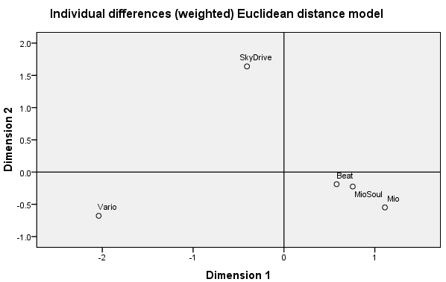
Gambar 5.7. Peta Kesukaan Konsumen
Berdasarkan peta kesukaan konsumen dapat dilihat
  - Sepeda motor matic SkyDrive berada pada kuadrat I, dimensi 2 negatif ini berarti konsemen tidak terlalu suka terhadap motor metik ini.
  - Sepeda motor matic jenis Mio, Mio Soul dan Beat berada pada kuadrat III, dimensi 1 dan 2 positif ini berarti konsumen suka terhadap ketika jenis sepeda motor matic ini.
  - Sepeda motor matic Vario berada pada kuadrat IV negatif pada dimensi 1 ini diartikan konsumen kurang suka terhadap produk sepeda motor matic ini.
- Berdasarkan Atribut Produk
Tabel 5.5. Hasil Pengolahan Berdasarkan Atribut
No | Kinerja | Mio | Mio Soul | Vario | Beat | SkyDrive | Total
1 | A | 292 | 289 | 283 | 298 | 246 | 1408
2 | B | 327 | 322 | 310 | 320 | 246 | 1525
3 | C | 619 | 611 | 593 | 618 | 492 | 2933
4 | D | 329 | 304 | 310 | 310 | 250 | 1503
5 | E | 337 | 322 | 310 | 318 | 256 | 1543
6 | F | 666 | 626 | 620 | 628 | 506 | 3046
7 | G | 295 | 300 | 295 | 281 | 247 | 1418
8 | H | 323 | 323 | 311 | 302 | 272 | 1531
9 | I | 618 | 623 | 606 | 583 | 519 | 2949
10 | J | 192 | 192 | 269 | 298 | 216 | 1167
 | Total | 3998 | 3912 | 3907 | 3956 | 3250 | 19023
Keterangan :
- = Harga beli produk relatife terjangkau
- = Iklan produk yang menarik
- = Kualitas produk yang baik
- = Desain yang menarik
- = Merk sepeda motor matic yang lebih dikenal
- = suku cadang mudah dicari
- = Pengeluaran biaya yang lebih besar
- = Bengkel resmi mudah dicari
- = Posisi nyaman saat dikendarai
- = Bahan bakar irit

Analisis Multidimensional Scaling
Analisis Multidimensional Scaling memiliki model kelayakan yang baik dengan RSQ sebesar 68,78% tetapi pada nilai stress termasuk kategori buruk dengan nilai stress sebesar 34,94%. Nilai stress yang buruk biasanya disebabkan oleh kurangnya jumlah dimensi yang digunakan. Jumlah dimensi yang digunakan pada model penelitian ini adalah 2. Penambahan jumlah dimensi tidak mungkin dilakukan karena menurut Hair (2006), obyek yang harus digunakan minimal berjumlah 9 agar peta perseptual 2 dimensi stabil. Sedangkan untuk peta perseptual 3 dimensi dibutuhkan minimal 13 obyek untuk memperoleh penyelesaian yang stabil.
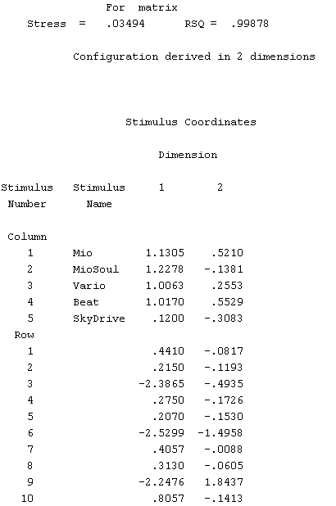
Gambar 5.8. Hasil Pengolahan MDS Stress dan RSQ

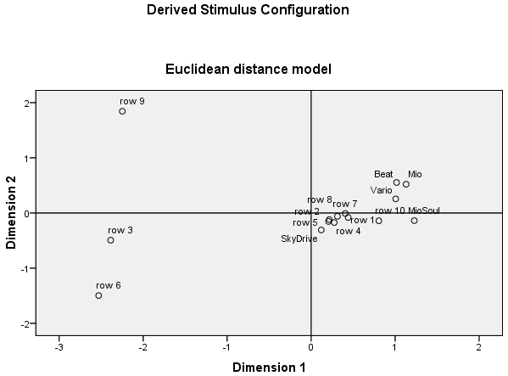
Gambar 5.9. Peta Berdasakan Atribut Produk

Berdasarkan peta persepsi atribut produk dan sepeda motor matic terlihat pilihan responden lewat kedekatan setiap atribut produk dengan sepeda motor.
- Vario memiliki kedekatan dengan atribut bahan bakar irit
- Sepeda motor vario,beat, mio, mio soul dan sky drive mendekatin semua row kecuali row 6, row 3 dan row 9 lain karena letaknya relatif jauh dengan sepeda motor matic

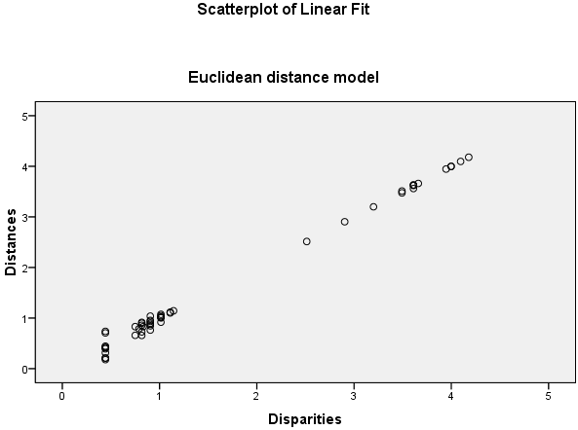
Gambar 5.10. Peta Berdasarkan Atribut Produk

